Инженер-эколог

Описание профессии | Инженер-эколог — это профессионал, который занимается изучением, анализом и разработкой мер по защите и улучшению окружающей природной среды. Он осведомлен о различных аспектах окружающей среды, включая воздух, воду, почву, растительный и животный мир, а также влияние человеческой деятельности на эти компоненты.
Качества, необходимые для работы | - обострённая забота об окружающей среде.  - уверенное владение компьютером, в т.ч. экологическим программным обеспечением.  - высокий уровень профессионализма.  - способность к аналитическому мышлению.  - умение работать в команде.  - умение находить правильные решения.  - лёгкость на подъём.  - умение убеждать, организаторские навыки.
Предметы в школе, которые требуют усиленного (углубленного) изучения | - биология  - химия  - математика (профильная)
Где можно получить профессию  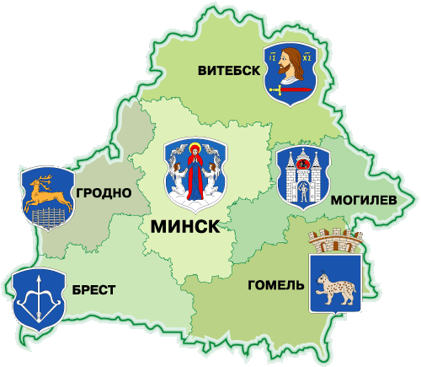 | - Белорусский государственный технологический университет - https://belstu.by/  - Новогрудский государственный колледж технологий и безопасности - https://nov-gktb.by/
Применение профессии | - на строительных предприятиях  - на фабриках и заводах  - в научно-исследовательских институтах  - в образовательных учреждениях (преподавание)  - в природоохранных организациях  - в исследовательских лабораториях  - в органах контроля и надзора
Преимущества профессии | - Высокий спрос — спасение экологии — это главный вектор экономики сегодня, поэтому такие профессии важны и нужны обществу.  - Моральное удовлетворение — по своей сути инженер-эколог — это человек, любящий природу и проявляющий к ней заботу не только по специфике своей профессии. Поэтому каждая победа им оценивается как личная, за которую радуется душа.  - Заработная плата — может быть вполне достойной, если инженер-эколог будет работать на крупном коммерческом объекте или по государственной специальной программе.
Недостатки профессии | - Опасность для здоровья — возможна при взаимодействии с разными вредоносными веществами, выявленными в ходе экспертиз и анализов.  - Командировки — не редкость у данной профессии, так как приходится защищать разные территории и надолго отлучаться из дома.  - Загруженность — специалист выполняет целый спектр обязанностей и проводит это в разных локациях. К тому же, необходимо периодически повышать свои знания путем обучения новым терминам и технологиям.
Реклама | Вам важна забота об окружающей среде и природе? Для вас это является важной ценностью? Вы тот, кто стремится к устойчивому и экологически безопасному образу жизни? Значит, ваша профессия – инженер-эколог!  Инженер-эколог – это всегда престижно и актуально!  

